教 案
上课日期 |  |  | 课时数 |  | 2
第一章  第四讲 | 授课名称 | 项目一初识HTML5  模块四 超链接标记 | 课 型 |  | 理论课
教学目标 | 了解创建超链接、锚点链接  掌握超链接标记
教学重难点 | 掌握超链接标记
课程思政点 | 提示学生上网要注意保护个人信息的安全，文明上网
教法与学法 | 1、引导法（让学生观看成果图，展开联想，让学生思考制图思路）  2、讲授法（重点讲解理论知识点和实践知识点，加深对知识的理解）  3、模块分析法（让学生积极参与项目教学的实践，总结规律，让学生主动参与学习）
参考资料 | HTML5+CSS3网页设计与制作实用教程
教学过程
教学内容 |  |  |  | 师生互动
（一）、创设情境、激趣导入（导入新课）  在浏览网页时，我们可以发现由于一些原因图像可能无法正常显示，比如图片加载错误，浏览器版本过低等。因此为页面上的图像加上替换文本是个很好的习惯，在图像无法显示时告诉用户该图片的信息，这就需要使用图像的alt属性。  讲解本门课程的特点、用处及学习的方法。  （二）、自主、合作、探究（讲授新课）  项目一初识HTML5  模块四 超链接标记 |  |  |  | 点名，宣布课堂纪律，新课导入，触发学生学习兴趣。
教学过程
教学内容 |  |  |  | 师生互动
分组讨论  对新课进行讲解前，先让学生分组讨论以下问题：  当我们打开一个网站时，例如传智播客官网“http://www.itcast.cn/”，通过点击页面中的导航或者带有链接地址的文字就可以跳转到不同的页面，那么如何实现网站中的页面跳转呢？  教师对上述问题进行解释：  超链接虽然在网页中占有不可替代的地位，在HTML5中创建超链接非常简单，只需用<a></a>标记环绕需要被链接的对象即可，其基本语法格式如下：  <a href="跳转目标" target="目标窗口的弹出方式">文本或图像</a>  在上面的语法中，<a>标记是一个行内标记，用于定义超链接，href和target为其常用属性，具体解释如下：  href：用于指定链接目标的url地址，当为<a>标记应用href属性时，它就具有了超链接的功能。  target：用于指定链接页面的打开方式，其取值有_self和_blank两种，其中_self为默认值，意为在原窗口中打开，_blank为在新窗口中打开。  知识点讲解  1、讲解“创建超链接”  （1）教师和学生互动：教师打开360导航网址http://hao.360.cn/，点击页面中的导航文字，就可以跳转到相应的页面，这就是通过给文字创建超链接来实现的。教师组织学生讨论：如何通过超链接实现页面中的跳转呢？  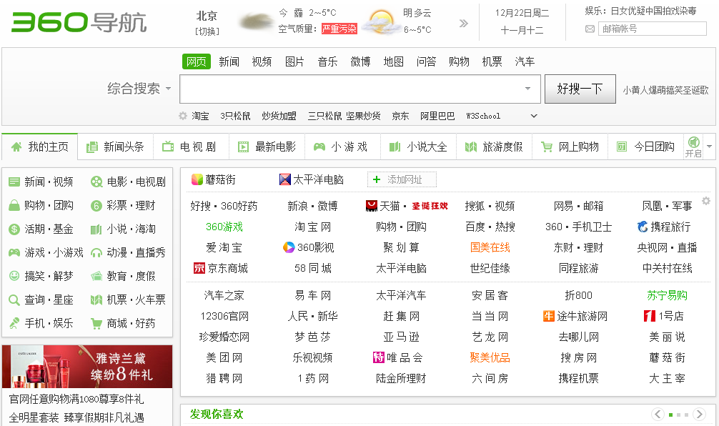  （2）教师针对超链接的作用以及基本语法格式进行讲解，并进行演示说明。  （3）教师展示PPT对“创建超链接”进行讲解，并使用代码进行实时演示。  （4）学生练习，教师巡视，对疑难问题进行解答。 |  |  |  | 学生了解如何实现网站中的页面跳转  学生认识：“创建超链接”
教学过程
教学内容 |  |  |  | 师生互动
2、讲解“锚点链接”  （1）教师和学生互动：如果网页内容较多，页面过长，浏览网页时就需要不断地拖动滚动条，来查看所需要的内容，这样效率较低且不方便。那么如何提高信息的检索速度呢？HTML5语言提供了一种特殊的链接——锚点链接，用户能够快速定位到目标内容。  （2）教师针对“锚点链接”的作用及创建方法进行讲解，并进行演示说明。  （3）教师对“创建超链接”与“锚点链接”进行对比分析，并总结其注意事项。  （4）学生练习，教师巡视，对疑难问题进行解答。  (三）课堂热身（课堂总结及课堂练习）  - 阶段小结  - 小结  重点：创建超链接、锚点链接。  - 答疑  教师询问学生对于知识点还有什么不理解的地方。针对学生不理解的知识点给与解释。  - 巩固练习  - 巩固本课时知识点  学完知识点后，教师带领学生对本课时所学知识点进行回顾。以此使学生更熟练地掌握创建超链接、锚点链接的方法，并能够通过创建超链接、锚点链接来实现页面间的跳转。  - 通过“补充案例”加强学习  教师分发测试题目及案例素材给学生，对于掌握较好的同学，可以通过补充案例对相关知识点进行巩固。  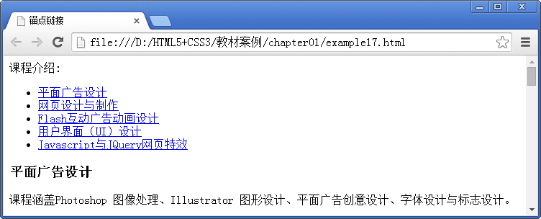 |  |  |  | 学生学习：“锚点链接”  学生操作完成：通过补充案例对相关知识点进行巩固

教学过程
教学内容 |  | 师生互动
（四）拓展延伸  补充讲解学习本门课程的技巧。  布置作业：  1．超链接标记的语法格式。  2．锚点链接标记。  （五）预习：  项目一初识HTML5  块五 制作HTML5百科页面  （六）板书：  项目一初识HTML5  模块四 超链接标记  1、讲解“创建超链接”  2、讲解“锚点链接” |  | 学生讨论并回答课堂练习  学生记录课后作业的题目
课后反思

